LA OREJA DE VAN GOGH

¡PRESENTACIÓN NUEVO DISCO!

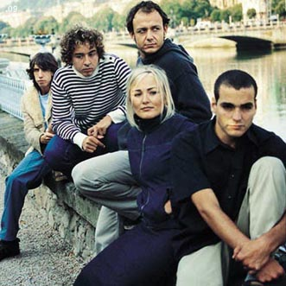

La Oreja de Van Gogh publica “GUAPA”, un nuevo álbum en el que celebra el 10º aniversario de la formación del grupo.

“Guapa es la historia de quien no se da por vencido en el maravilloso viaje de encontrarse a uno mismo”, escribe La Oreja de Van Gogh en el libreto de Guapa, su cuarto álbum de estudio. Han pasado diez años desde que Pablo Benegas, Xabi San Martín, Álvaro Fuentes y Haritz Garde convencieron a Amaia Montero para que fuese la voz de un grupo que comenzaba a andar, con la ilusión como principal garantía. Hoy, una década después, LOVG ha vendido cinco millones de álbumes en todo el mundo y conseguido 25 Discos de Platino en España y 26 en América, con una obra tan cuidada como selecta: tres discos de estudio, un álbum en directo y un DVD.

www.laorejadevangogh.com

MIKEL ERENTXUN

¡PRESENTACIÓN NUEVO DISCO!

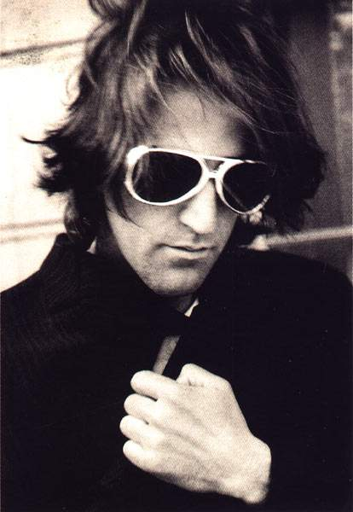

Casualmente nació en Venezuela, pero es Donostiarra (de San Sebastián) de corazón y mente. Seguidor de su equipo la Real Sociedad, sufre y disfruta como el que más con sus altibajas temporadas futbolísticas. Licenciado en Arquitectura, no descarta en un futuro ejercer su profesión, pero en principio le puede más su espíritu musical, continúa siendo uno de los grandes del Pop nacional desde allá por los 80 cuando surgió el fenómeno DUNCAN DHU, grupo que lideraba con su voz y con el que tantos éxitos cosecharon su amigo Diego Vasallo y él. La amistad de Diego sigue siendo muy importante para él y suele mostrarle sus trabajos para intercambiar opiniones. Naufragios, El abrazo del Erizo, Acróbatas, Te dejas ver, Ciudades de Paso, es su discografía en solitario. En septiembre lanzó su nuevo album EXITOS, en el que se destaca lo mejor de todos sus álbumes, e incorpora algunos nuevos temas para disfrute de todos sus incondicionales. Nueva York fue el destino para realizar las mezclas junto a su productor JOE BLANEY. Du Manoir
Mikel Erentxun nos presentará en Pamplona su nuevo álbum EL CORREDOR DE LA SUERTE. Este trabajo, producido por él mismo y grabado en Du Manoir, cuenta con la colaboración de prestigiosos Artistas como Eva Amaral, Dani (El Canto del Loco)...etc.. Mikel Erentxun ha decidido dedicar este doble álbum a todos sus seguidores.

www.mikelerentxun.com

PIGNOISE

!PRESENTA NUEVO DISCO¡

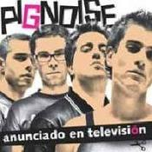

Todo comenzó con la lesión de Álvaro, voz, guitarra y compositor principal de Pignoise. En los muchos meses de inactividad deportiva y de rehabilitación, Álvaro comenzó a tocar su guitarra y poco a poco empezó a componer. Despues se unió Polo, otro futbolista, no tan famoso pero también brillante y el tercero, Pablo, un bajista llegado de Asturias a Madrid para estudiar Arte dramático. O sea, Pignoise. Tres chavales en la veintena: voz y guitarra (Álvaro), bajo (Pablo) y batería (Polo). No puede ser más sencillo, la formación básica de un grupo de rock. Rock sin apellidos.

Al principio en inglés, luego en español, las canciones que Álvaro va componiendo empiezan a conformar el repertorio Pignoise. Esa insurgencia se traduce en canciones contundentes de no más de tres minutos. Las letras no cuentan historias, se limitan a transmitir sensaciones. Es difícil saber si hablan de amor o de desamor, pero sí que expresan un sentimiento espontáneo, de inspiración inmediata.

Comenzaron con "Melodías desafinadas", después "Esto no es un disco de punk" y actualmente el grupo madrileño ha editado su tercer disco de estudio, "Anunciado en televisión", producido por Dani Alcover (Dover, La Cabra Mecánica, Super Skunk, .. ). Su primer single es "Nada que perder", sintonía de LOS HOMBRES DE PACO donde semana tras semana no deja de sorprendernos como actor (Alvaro de Benito).
www.pignoise.net

